Plná moc

Já, níže podepsaný: ………………………………………………………………………………………
se sídlem (bytem): ………………………………………………………………………………………
IČ nebo rodné číslo: ………………………………………………………………………………………
(dále jen zmocnitel)

zmocňuji

Jméno, příjmení: ………………………………………………………………………………………
bytem: ………………………………………………………………………………………
IČ nebo rodné číslo: ………………………………………………………………………………………
(dále jen zmocněnec)

Úkon, ke kterému je plná moc vydána:

Přihlášení do evidence: ano/ne
Vyřazení automobilu: ano/ne
Přepis vozidla: ano/ne
Vyzvednutí SPZ z depozitu: ano/ne
Ukončení leasingu/úvěru: ano/ne
Zánik silničního vozidla: ano/ne
Jiné: ...……………………………………………………………………………………………………..
………………………………………………………………………………………………………………

Tovární značka, typ: ……………………………………………………………………………………………..
Výrobní číslo karoserie (VIN): …………………………………………………………………………………..
Registrační značka (SPZ): ……………………………………………………………………………………

tato plná moc není ve výše uvedeném rozsahu ničím omezena. Zplnomocnění v plném rozsahu zmocněnec přijímá.

V ……………………………………… dne …………………..………

Plnou moc přijímám
podpis zmocněnce podpis zmocnitele

…………………………….. …………………………

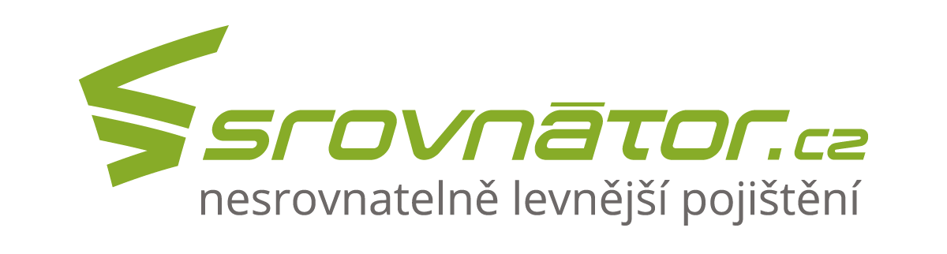
Prodej vozu krok za krokem - Kupní smlouva
Prodej vozidla začíná samotným rozhodnutím přenechat auto novému majiteli, po němž následuje stanovení ceny, nafocení vozidla, podání inzerátu a desítky telefonátů od zájemců. Ve chvíli, kdy najdete vhodného kupce, kterému jste také umožnili důkladnou prohlídku prodávaného auta, ja načase podepsat kupní smlouvu.
Písemná kupní smlouva sice není nutně vyžadována, rozhodně je ale vhodné ji sepsat. Může posloužit jako ochrana nejen pro kupujícího, ale i prodávajícího. Do kupní smlouvy nezapomeňte uvést tyto nutné náležitosti:
- označení smluvních stran,
- prohlášení prodávajícího, že je majitelem vozu,
- specifikaci prodávaného vozidla,
- celkovou cenu a způsob její úhrady (vhodné je domluvit se i na tom, kdo bude platit jaké poplatky při převodu),
- datum uzavření smlouvy a podpisy obou stran.

Evidenční kontrola
Před samotným přepisem auta na nového vlastníka je nutné s vozidlem ještě absolvovat evidenční kontrolu, která prověří, zda skutečný stav vozidla souhlasí s údaji v technickém průkazu. Protokol o evidenční kontrole budete muset předložit při přepisu vozidla. Ke dni přepisu nesmí být starší než 30 dnů. Evidenční kontrolu může realizovat prodávající i kupující.

Přepis vozidla na nového majitele
Nejdůležitějším krokem při prodeji vozidla je jeho přepis na nového majitele. Ten je v současné době poměrně jednoduchý. Není potřeba dodržet místní příslušnost úřadu a nemusí při něm být přítomny obě strany.
Přepis vozidla je zásadní povinností prodávajícího. Pokud o něj není zažádáno do 10 pracovních dnů od uzavření kupní smlouvy, je to právě prodávající, kdo riskuje pokutu ve výši až 50 000 Kč.
Přehlášení vozidla na nového majitele je možné provést na dopravním odboru jakéhokoli úřadu obce s rozšířenou působností, bez ohledu na bydliště či sídlo prodávajícího. K provedení úředního úkonu postačí přítomnost jedné strany (prodávajícího nebo kupujícího) – v případě, že bude mít s sebou úředně ověřenou plnou moc druhé strany. Z důvodu hrozící pokuty rozhodně nedoporučujeme zplnomocňovat k přepisu kupujícího.
Společně s formulářem žádosti o zápis změny vlastníka nebo provozovatele silničního vozidla je nutné na úřadu předložit:
- velký i malý technický průkaz,
- protokol o evidenční kontrole,
- zelenou kartu jako doklad o sjednaném povinném ručení,
- SPOČÍTEJTE SI NEJVÝHODNĚJŠÍ POVINNÉ RUČENÍ -
- kupní smlouvu,
- doklady totožnosti přítomných osob,
- případně úředně ověřenou plnou moc druhé strany.
Ke dni přeregistrace vozidla je vhodné naplánovat také fyzické předání vozidla novému majiteli.

Zrušení povinného ručení
Posledním krokem, který musíte učinit, je zrušení pojištění prodaného vozidla. Na základě kopie technického průkazu, kde je již uveden nový majitel, zrušíte jak povinné ručení, tak havarijní pojištění. Pojištění nezaniká automaticky a nelze jej převést na jiné auto nebo nového majitele.

